ООО «ТП Системы» 610004, г.Киров,
ул. Профсоюзная,д.23-Б
тел./факс /8332/ 35-11-01
http: // www.tp.kirov.ru tpark@list.ru icq 8782265

БАЧОК ПЛАСТМАССОВЫЙ НИЖНЕГО РАСПОЛОЖЕНИЯ Тип4, шток, без полки

Паспорт и инструкция по монтажу и эксплуатации
1.Назначение изделия
Смывной бачок предназначен для промывки унитазов и напольных чаш.
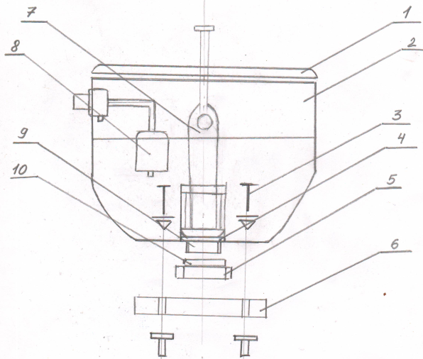
2.Основные технические данные
2.1.Объем воды в бачке не менее 7 литров.
2.2.Уровень шума при работе бачка не более 50 дБ.
3. Обозначение
1- Крышка; 2-Корпус; 3- Крепление к унитазу /2шт/;
4-Прокладка тонкая;5- Прокладка толстая:
6. Полочка унитаза; 7-Пусковое устройство;
8- Поплавковый клапан;
9- Резьбовая втулка; 10- Гайка.
4.Маркировка названия предприятия-
изготовителя выполнена на внутренней
поверхности корпуса бачка.
5.Сведения о сертификации
Изделие не подлежит обязательной сертификации.
6.Установка и подготовка смывного бачка к работе
Бачок поставляется в собранном виде. Высота воды в бачке должна быть ниже отверстий на пусковом устройстве на 15 мм. В боковое отверстие вставляется поплавковый клапан.
На резьбовую втулку надевается тонкая прокладка. Резьбовая втулка вставляется в нижнее отверстие корпуса бачка и крепится гайкой. Для обеспечения герметичности соединения бачка с унитазом в специальное углубление на чаше унитаза фиксируется прокладка между бачком и чашей. Внутрь бачка устанавливаются крепежные болты с прокладками. Бачок крепится к унитазу затягиванием гаек на крепежных болтах, после чего внутрь бачка устанавливается пусковое устройство и одевается крышка.
Если подтечек воды нет и давление в системе не менее 0,2 МПА, бачок готов к работе.
7.Гарантия
Гарантийный срок эксплуатации - два года со дня ввода изделия в эксплуатацию или продажи через розничную сеть, но не более трех лет со дня изготовления.
8.Дата изготовления

9.Упаковщик

ООО «ТП Системы» 610004, г.Киров,
ул. Профсоюзная,д.23-Б
тел./факс /8332/ 35-11-01
http: // www.tp.kirov.ru tpark@list.ru icq 8782265

БАЧОК ПЛАСТМАССОВЫЙ НИЖНЕГО РАСПОЛОЖЕНИЯ Тип4, шток, без полки

Паспорт и инструкция по монтажу и эксплуатации
1.Назначение изделия
Смывной бачок предназначен для промывки унитазов и напольных чаш.
2.Основные технические данные
2.1.Объем воды в бачке не менее 7 литров.
2.2.Уровень шума при работе бачка не более 50 дБ.
2.3.Срок службы – 5 лет.
3. Обозначение
1- Крышка; 2-Корпус; 3- Крепление к унитазу /2шт/;
4-Прокладка тонкая;5- Прокладка толстая:
6- Полочка унитаза; 7-Пусковое устройство;
8- Поплавковый клапан;
9- Резьбовая втулка; 10- Гайка.
4.Маркировка названия предприятия-
изготовителя выполнена на внутренней
поверхности корпуса бачка.
5.Сведения о сертификации
Изделие не подлежит обязательной сертификации.
6.Установка и подготовка смывного бачка к работе
Бачок поставляется в собранном виде. Высота воды в бачке должна быть ниже отверстий на пусковом устройстве на 15 мм. В боковое отверстие вставляется поплавковый клапан.
На резьбовую втулку надевается тонкая прокладка. Резьбовая втулка вставляется в нижнее отверстие корпуса бачка и крепится гайкой. Для обеспечения герметичности соединения бачка с унитазом в специальное углубление на чаше унитаза фиксируется прокладка между бачком и чашей. Внутрь бачка устанавливаются крепежные болты с прокладками. Бачок крепится к унитазу затягиванием гаек на крепежных болтах, после чего внутрь бачка устанавливается пусковое устройство и одевается крышка.
Если подтечек воды нет и давление в системе не менее 0,2 МПА, бачок готов к работе.
7.Гарантия
Гарантийный срок эксплуатации - два года со дня ввода изделия в эксплуатацию или продажи через розничную сеть, но не более трех лет со дня изготовления.
8.Дата изготовления

9.Упаковщик

